下面是一个简单的Servlet程序，在页面上显示Hello Wolrd

要进行Servlet程序编写，一定要有一个Servlet的程序类。该类必须要继承javax.servlet.http.HttpServlet父类(该类为一抽象类)。这个类中若想处理用户的操作请求，那么就可以覆写父类中的doGet()方法,该方法的主要功能是处理get请求

protected void doGet(HttpServletRequest req, HttpServletResponse resp)
throws ServletException, IOException{}

定义一个servlet

package cn.mldn.myservlet;
import java.io.IOException;
import java.io.PrintWriter;
import javax.servlet.ServletException;
import javax.servlet.http.HttpServlet;
import javax.servlet.http.HttpServletRequest;
import javax.servlet.http.HttpServletResponse;

@SuppressWarnings("serial")
public class HelloServlet extends HttpServlet { // 􂆔􁰦􂲴􃀻􁒿􁱟􀐰􀑚Servlet􃀻􁒿􃊫
@Override
protected void doGet(HttpServletRequest req, HttpServletResponse resp)
throws ServletException, IOException {
PrintWriter out = resp.getWriter() ; // 􀨆􁗇􁇒􁡧􃄟􂲴􁮠􁦞􄗃􀠪􂍱
out.println("<html>") ;
out.println("<head><title>Servlet Demo</title></head>") ;
out.println("<body>") ;
out.println("<h1><font color='red'>Hello World</font></h1>") ;
out.println("</body>") ;
out.println("</html>") ;
}
}

Servlet是一个java程序，在Eclipse里所有的java程序编译之后都自动保存在WEB-INF/classes目录之中，所以程序安全性非常高，但问题是，Servlet应该被用户访问，所以这个时候如果想要使用Servlet则必须修改web.xml文件的配置，为其追加映射处理操作(不需要背！！！！)
<!—该配置主要是定义一个可以在web.xml文件内部使用的名称，以及Servlet程序类的名字 -->
<servlet>
<!—定义一个名称，该名称的主要目的是为了找到在web.xml文件中的servlet-mapping的配置元素 -->
<servlet-name>hello-servlet</servlet-name>
<!— 定义要使用的servlet程序类的名称，必须是完整的类名称-->
<servlet-class>cn.mldn.myservlet.HelloServlet</servlet-class>
</servlet>
<!— 是实现servlet的访问路径映射操作，此处只是配置一个路径，而具体的程序类依靠servlet-name关联 -->
<servlet-mapping>
<!--依靠servlet-name 实现servlet与servlet-mapping两个元素的关联-->
<servlet-name>hello-servlet</servlet-name>
<!—表示程序浏览器中的访问-->
<url-pattern>/hello</url-pattern>
</servlet-mapping>

启动Tomcat之后的访问路径为:http://localhost/ServletProject/hello

使用Servlet开发实际上有一个特别有意思的好处，同一个Servlet可以映射不同的名称。只需要配置多个”<servlet-mapping>”元素即可。

<servlet>
<!—定义一个名称，该名称的主要目的是为了找到在web.xml文件中的servlet-mapping的配置元素 -->
<servlet-name>hello-servlet</servlet-name>
<!— 定义要使用的servlet程序类的名称，必须是完整的类名称-->
<servlet-class>cn.mldn.myservlet.HelloServlet</servlet-class>
</servlet>
<!— 是实现servlet的访问路径映射操作，此处只是配置一个路径，而具体的程序类依靠servlet-name关联-->
<servlet-mapping>
<!-- 依靠servlet-name 实现servlet与servlet-mapping两个元素的关联-->
<servlet-name>hello-servlet</servlet-name>
<!—表示程序浏览器中的访问-->
<url-pattern>/hello</url-pattern>
</servlet-mapping>

<servlet-mapping>
<!-- 依靠servlet-name 实现servlet与servlet-mapping两个元素的关联-->
<servlet-name>hello-servlet</servlet-name>
<!—表示程序浏览器中的访问-->
<url-pattern>/my/*</url-pattern>
</servlet-mapping>

Servlet最大的亮点就在与多个路径的配置，以及可以使用’*’来进行相应得而路径映射处理。

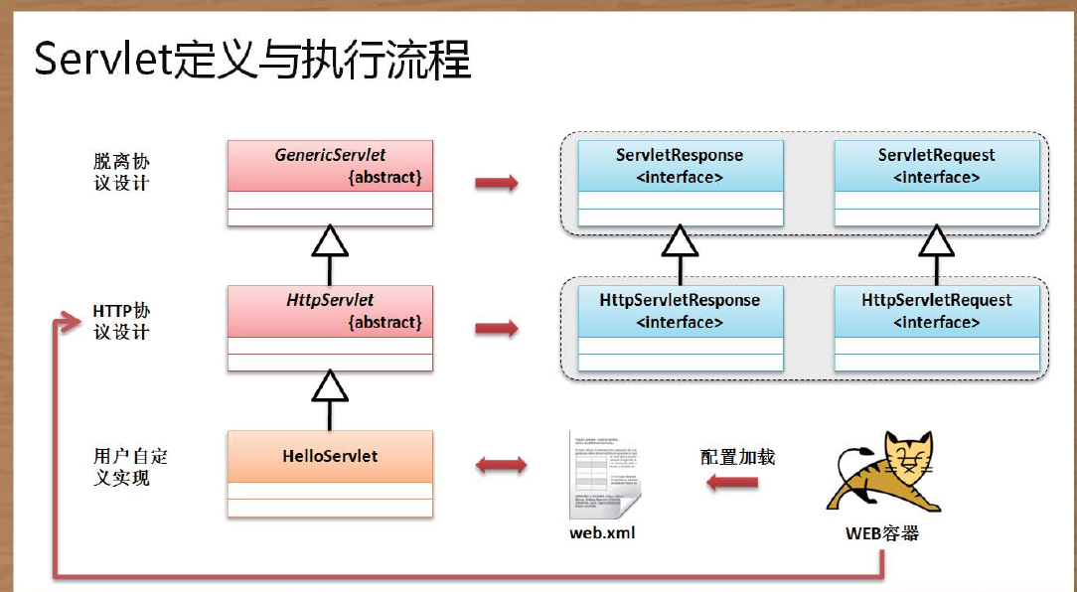

2.servlet与表单

建立一个InputServlet的程序类
package cn.mldn.myservlet;
import java.io.IOException;
import java.io.PrintWriter;
import javax.servlet.ServletException;
import javax.servlet.http.HttpServlet;
import javax.servlet.http.HttpServletRequest;
import javax.servlet.http.HttpServletResponse;
@SuppressWarnings("serial")
public class InputServlet extends HttpServlet { // 此时的程序是一个Servlet程序类􁒿􃊫
@Override
protected void doGet(HttpServletRequest req, HttpServletResponse resp)
throws ServletException, IOException {
req.setCharacterEncoding("UTF-8");
resp.setCharacterEncoding("UTF-8");
String paramValue = req.getParameter("info") ; //接受请求参数􁭦􄈧􂉲􀧲􁮠
PrintWriter out = resp.getWriter() ; // 取得客户端的数据输出流􁗇􁇒􁡧􃄟􂲴􁮠􁦞􄗃􀠪􂍱
out.println("<html>") ;
out.println("<head><title>Servlet Demo</title></head>") ;
out.println("<body>") ;
out.println("<h1><font color='red'>Hello World</font></h1>") ;
out.println("<h1>输入参数为" + paramValue + "</h1>"); // 回应的信息为中文数据􀴎􁓄􂲴􀘑􁚟􀑪􀑝􁮷􁮠􁦞
out.println("</body>") ;
out.println("</html>") ;
}
@Override
protected void doPost(HttpServletRequest req, HttpServletResponse resp)
throws ServletException, IOException {
this.doGet(req, resp);
}
}

2.修改web.xml文件，追加InputServlet的访问路径
<servlet>
<servlet-name>InputServlet</servlet-name>
<servlet-class>cn.mldn.myservlet.InputServlet</servlet-class>
</servlet>
<servlet-mapping>
<servlet-name>InputServlet</servlet-name>
<!—Servlet 程序的路径由web.xml来决定 -->
<url-pattern>/InputServlet</url-pattern>
</servlet-mapping>

在根路径上建立一个input.jsp页面，该页面主要是定义一个表单
<%@ page language="java" pageEncoding="UTF-8"%>
<html>
<head>
<title>Insert title here</title>
</head>
<body>
<%
request.setCharacterEncoding("UTF-8") ;
%>
<form action="InputServlet" method="post">
􄈧􄗃􀞕请输入信息:<input type="text" name="info">
<input type="submit" value="">
</form>
</body>
</html>

如果此时input.jsp页面放在了一些目录里面，那么这个时候如果想要直接访问Servlet是不可能的，因为此时的Servlet被映射到根路径下。那么现在最好的解决方法是将Servlet也映射到与页面相同的路径之中：
<servlet-mapping>
<servlet-name>InputServlet</servlet-name>
<!—Servlet程序根路径由web.xml来决定-->
<url-pattern>/pages/back/myinput/InputServlet</url-pattern>
</servlet-mapping>

Servlet的映射路径配置的操作原则:必须要与处理的jsp保持在同一个路径之中，否则无法进行准确的定位，如果在使用servlet的时候出现了404错误，千万别急，观察你当前浏览器的路劲是否与你配置的Servlet路径相同

Servlet生命周期
Servlet的程序处理和JSP是非常类似的，但是Servlet程序本身也是具备有生命周期，以贾同学生命周期为例，既然贾同学是个人，那么对于人来讲的基本生命周期如下:
- 需要进行生命的孕育:
- 每个人都一定会存在有一个出生过程，出生一次;
- 随后人不断的学习、成长
- 感受死亡的氛围
- 需要进行火化处理

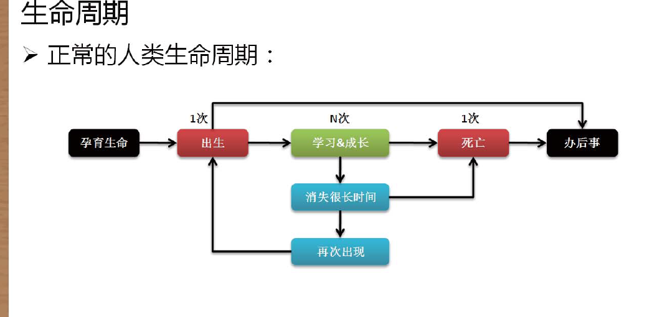

对于servlet也会有相似的生命周期
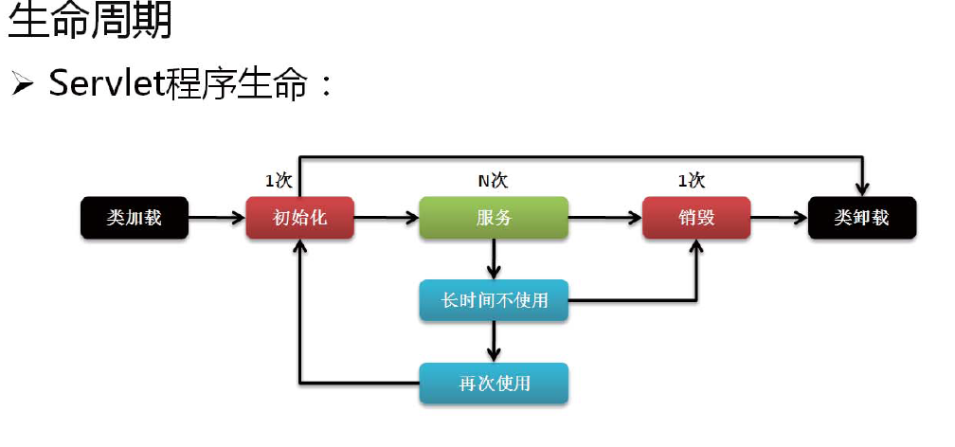

Servlet基础生命周期
如果要想实现一个servlet的基础生命周期只需要找到三类方法即可:
初始化:public void init() throws ServletException
服务处理：关键考虑的是GET与POST请求处理服务:
GET服务: protected void doGet(HttpServletRequest req, HttpServletResponse resp)
throws ServletException, IOException;
POST服务：protected void doPost(HttpServletRequest req, HttpServletResponse resp)
throws ServletException, IOException。
销毁：public void destroy();

编写一个基础生命周期控制
package cn.mldn.myservlet;
import java.io.IOException;
import javax.servlet.ServletException;
import javax.servlet.http.HttpServlet;
import javax.servlet.http.HttpServletRequest;
import javax.servlet.http.HttpServletResponse;
@SuppressWarnings("serial")
public class LifeCycleBaseServlet extends HttpServlet {
@Override
public void init() throws ServletException { // 􀡍初始化􀿻􀥆
System.out.println("*** 􀇏[Servlet初始化] init()");
}
@Override
protected void doGet(HttpServletRequest request, HttpServletResponse response)
throws ServletException, IOException {
System.out.println("*** [Servlet服务]处理 “" + request.getMethod() + "”服务");
}
@Override
protected void doPost(HttpServletRequest request, HttpServletResponse response)
throws ServletException, IOException {
this.doGet(request, response);
}
@Override
public void destroy() {
System.out.println("***【Servlet销毁】destroy()");
}
}
<servlet>
<servlet-name>LifeCycle</servlet-name>
<servlet-class>cn.mldn.myservlet.LifeCycleBaseServlet</servlet-class>
</servlet>
<servlet-mapping>
<servlet-name>LifeCycle</servlet-name>
<url-pattern>/life</url-pattern>
</servlet-mapping>

可以发现如下特点：
默认情况下,容器在启动的时候不会进行Servlet初始化,只有当第一次使用Servlet的时候才会进行初始化处理；
服务的方法会允许调用多次
如果某一个Servlet长时间不使用的话，那么就可以进行销毁处理，销毁一般可能出现在以下几种情况：
容器关闭，则进行自动销毁；
当你的项目之中配置了自动加载新的程序类，这个时候也会发生销毁处理。

Servlet的线程安全问题
当多个客户端并发访问同一个Servlet时，web服务器会为每一个客户端的访问请求创建一个线程，并在这个线程上调用Servlet的service方法，因此service方法内如果访问了同一个资源的话，就有可能引发线程安全问题。例如下面的代码：
不存在线程安全问题：
package gacl.servlet.study;

import java.io.IOException;

import javax.servlet.ServletException;
import javax.servlet.http.HttpServlet;
import javax.servlet.http.HttpServletRequest;
import javax.servlet.http.HttpServletResponse;

public class ServletDemo3 extends HttpServlet {

public void doGet(HttpServletRequest request, HttpServletResponse response)
throws ServletException, IOException {

/**
* 当多线程并发访问这个方法里面的代码时，会存在线程安全问题吗
* i变量被多个线程并发访问，但是没有线程安全问题，因为i是doGet方法里面的局部变量，
* 当有多个线程并发访问doGet方法时，每一个线程里面都有自己的i变量，
* 各个线程操作的都是自己的i变量，所以不存在线程安全问题
* 多线程并发访问某一个方法的时候，如果在方法内部定义了一些资源(变量，集合等)
* 那么每一个线程都有这些东西，所以就不存在线程安全问题了
*/
int i=1;
i++;
response.getWriter().write(i);
}

public void doPost(HttpServletRequest request, HttpServletResponse response)
throws ServletException, IOException {
doGet(request, response);
}

}
存在线程安全问题：
package gacl.servlet.study;

import java.io.IOException;

import javax.servlet.ServletException;
import javax.servlet.http.HttpServlet;
import javax.servlet.http.HttpServletRequest;
import javax.servlet.http.HttpServletResponse;

public class ServletDemo3 extends HttpServlet {

int i=1;
public void doGet(HttpServletRequest request, HttpServletResponse response)
throws ServletException, IOException {

i++;
try {
Thread.sleep(1000*4);
} catch (InterruptedException e) {
e.printStackTrace();
}
response.getWriter().write(i+"");
}

public void doPost(HttpServletRequest request, HttpServletResponse response)
throws ServletException, IOException {
doGet(request, response);
}

}
线程安全问题只存在多个线程并发操作同一个资源的情况下，所以在编写Servlet的时候，如果并发访问某一个资源(变量，集合等)，就会存在线程安全问题，那么该如何解决这个问题呢？
package gacl.servlet.study;

import java.io.IOException;

import javax.servlet.ServletException;
import javax.servlet.http.HttpServlet;
import javax.servlet.http.HttpServletRequest;
import javax.servlet.http.HttpServletResponse;

public class ServletDemo3 extends HttpServlet {

int i=1;
public void doGet(HttpServletRequest request, HttpServletResponse response)
throws ServletException, IOException {
/**
* 加了synchronized后，并发访问i时就不存在线程安全问题了，
* 为什么加了synchronized后就没有线程安全问题了呢？
* 假如现在有一个线程访问Servlet对象，那么它就先拿到了Servlet对象的那把锁
* 等到它执行完之后才会把锁还给Servlet对象，由于是它先拿到了Servlet对象的那把锁，
* 所以当有别的线程来访问这个Servlet对象时，由于锁已经被之前的线程拿走了，后面的线程只能排队等候了
*
*/
synchronized (this) {//在java中，每一个对象都有一把锁，这里的this指的就是Servlet对象
i++;
try {
Thread.sleep(1000*4);
} catch (InterruptedException e) {
e.printStackTrace();
}
response.getWriter().write(i+"");
}

}

public void doPost(HttpServletRequest request, HttpServletResponse response)
throws ServletException, IOException {
doGet(request, response);
}

}

SingleThreadModel接口

作业：
- 自定义一个txt，txt中每一行为一个账户，格式为：用户名|密码
- 写一个JavaWeb应用，如果登陆成功，则跳转至主页，登陆失败，则返回登陆页面。
- 写一个404页面和一个缺省Servlet，如果在网站中找不到URL，则跳转至404页面。

Get post区别
Resquest response区别

